Couscous med sötpotatis, granadäpple och mandlar

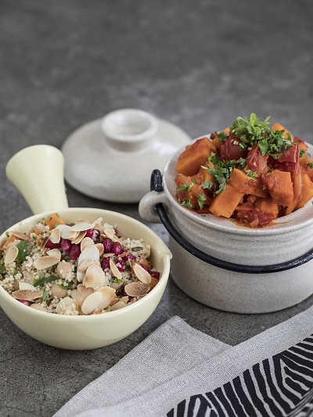
Ingredienser till 4 portioner:

- 1 stor sötpotatis från USA
- 3 dl couscous
- 3 ½ dl vatten
- ½ tärning grönsaksbuljong
- 1 msk smör
- 1 burk kokta kikärtor, sköljda och avrunna (400 g)
- ½ dl finhackad bladpersilja
- ½ dl finhackad mynta
- 1 litet granatäpple
- 1 citron
- ½ dl rostade mandelspån

Gör så här:

- Värm ugnen till 250 grader. Skala och skär sötpotatisen i centimeterstora bitar. Lägg i en smord ugnsform och blanda med lite olivolja och salt. Ugnsstek högt upp i ugnen 15–20 min, tills potatisen har fått fin färg.

- Lägg couscous i en skål och blanda med lite olivolja. Koka upp vatten och tillsätt grönsaksbuljong och smör i en liten kastrull. Häll buljongen över couscousen och rör om. Låt stå och dra 5–10 min.

- Fluffa upp couscousen ordentligt med en gaffel. Blanda ner sötpotatis, kikärtor, persilja och mynta. Tillsätt rivet citronskal och pressad citronsaft. Rör om. Strö över granatäppelkärnor och rostade mandelspån vid servering.

- Servera gärna med grönsakstagine.

